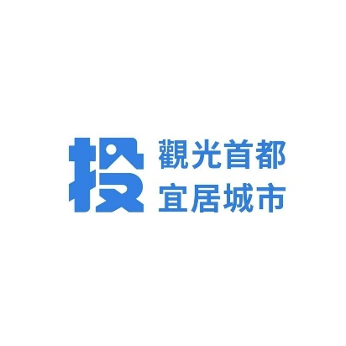

**113年度上半年真菌毒素食品稽查結果**

堅果和紅麴製品在華人飲食習慣中扮演著重要的角色，不僅是點心的主要成分，也常被用於烹調各種菜餚。然而，這些產品的安全性近年來受到了關注，花生粉中曾檢出一級致癌物「黃麴毒素」，而紅麴製品也曾因健康問題引發爭議，顯見食品安全是我們應該重視的議題。

衛生局提醒民眾，食品中總黃麴毒素（Aflatoxins total, B1+B2+G1+G2）的殘留標準，如米、玉米及麥類原料限量是10µg/kg以下，而花生、油籽及黃豆，去殼之原料等限量是15µg/kg以下，這些標準旨在保障民眾的食品安全，避免食品中黃麴毒素的含量超過安全範圍，黃麴毒素十分耐高溫，因此妥善保存食品以防止黴菌生長，成了最有效預防黃麴毒素之方法。食品安全是全民的責任，在選購食品時，應選擇信譽良好的廠商，並確認商品的包裝是否完整，避免購買可能受到污染的產品。另應該注意食品的保存條件，避免將食品存放在高溫和潮濕的環境中，因為這些條件會促使微生物生長，可能導致食品中產生真菌毒素，開封後的食品應儘快食用，並應依包裝所示，將其存放在適當環境中，以防止受熱受濕而滋生微生物，衛生局也持續監測市售產品努力，保障民眾食的安全。

南投縣政府衛生局在今年上半年對市售產品進行了真菌毒素產品抽驗，衛生局在批發商、大賣場、市場外雜貨行等場域抽驗了15件市售乾麵條、花生堅果製品、調味粉、果乾等產品。檢驗結果有1件產品不符規定，已移請上游廠商所轄衛生局依法處辦。

民眾如有食品衛生安全問題及消費疑義，可電洽南投縣政府衛生局服務專線049-2231994。